十堰二中2021教务处“青蓝工程——青年教师培训第一期”通讯稿
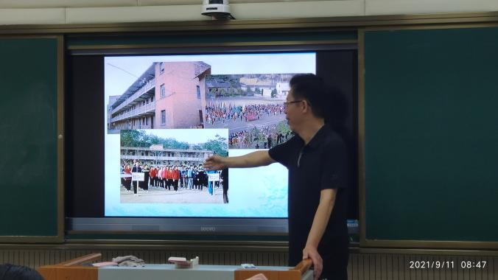9月11号的上午8:30，青年教师们就陆陆续续地来了。这里面有超过三年教龄的老师，没有请假，利用休息时间也来了。初三的班主任葛梦倩老师也来了，其他初三老师，一上午三节课，实在来不了，年级书记胡如月老师送来了录音笔，要求全程录音。8:45左右，鲍校长先给青年老师展示了二中的老照片。这些照片，很珍贵，如果二中有陈列室，我觉得我们应该把它们展示出来，因为，曾经的，现在的，未来的，为二中奉献、奋斗的一代代二中人，看到这些记录发展历程的一张张照片，都是无比骄傲和感慨的。
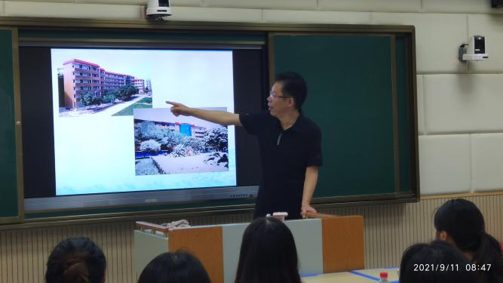

9:00整，鲍校长启动了开班仪式。
9:05蔡悉虹老师介绍第一位培训师：肖延风老师
肖延风老师曾担任过初中部部长，有多年的年级主任经历，十堰市语文名师工作室的负责人。汉江师范学院外聘教师，十堰市中考命题人，参加过多次中考语文命题等。

肖延风老师主讲的题目是《教学的勇气——从无助的处境中寻求救援》
STEP1 动画短片《一只船》导入，请青年教师思考该短片的寓意
他说，不同的人、不同年龄阶段的人，看到这个短片，思索的角度和内容不同。
肖老师的短片的确是很难懂，需要多看几遍。这种导入，一下子将在坐的老师们拉入了思索的森林里。老师们还没有从里面走出来，肖老师就开始他精彩的演讲。
STEP2 A篇章（上半篇章）
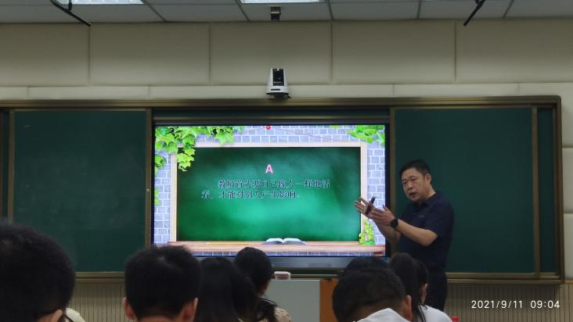

教师首先要自己像人一样活着，才能对别人产生影响。当我看到这个论点时，我真的太赞同了。因为昨天教师节，我的学生鼓励我，老师，你多发说说，你的说说让我们感觉轻松，正能量，解压，同时对工作和生活充满了热情。今天，我的做法，就被肖老师的论点肯定了。心中不免暗喜。他说：
如果把老师比喻成蜡烛，那么这种比喻忽略了老师的自我成长，没有了教师的尊严和快乐；
如果把老师比喻成园丁，那么作为花苗的学生，他们的任务就是听话、遵从和配合。在园丁的苗圃里，不同的花草的地位是不同的，有的（如兰花），被视为高贵，有的（如牵牛花），被视为卑贱，有的被视为杂草和野花而被铲除，教师在教育活动中也会出现类似的行为。
如果老师是工程师，“灵魂”的工程师，则老师要按照既定的方案去执行，却缺少了教师发挥自身的主动性和创造性。同时把老师推上了神坛，对老师提出了各种要求，教师的职业似乎是神圣的，教师似乎是个万能的上帝。
肖老师认为，陶行知的观点他比较认同。那就是：教育就要像种庄稼一样。受教育的人，就像种子一样，全都是有生命的，是能够自己发育，自己成长的。给他们充分有用的条件，他们就能够成为有用之才。“教育是农业，而不是工业。”教育是农业，因为要因地制宜，给他充分的条件，比如水、阳光、空气、肥料等。工业是标准件，不许有个性，没有活力。农业是有季节的，时令的，有成长规律的，是需要播种施肥的和等待的，这是一个慢慢长大的过程。对待孩子的成长，就要尊重他自然生长的性态，学会等待，减少教育的浮躁与功利。
那么新教师要在入职的时候，对教师这个职业要有正确的认知，这一点是非常重要的。
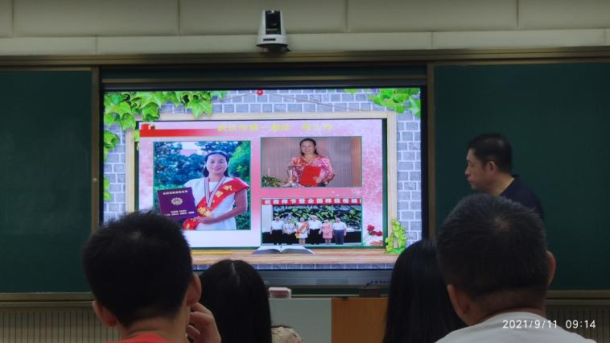

随后，肖老师又列举了湖北道德模范杨小玲例子，来阐述我们作为老师，不是只教知识，而是要用一点一滴的爱来启发孩子，引领孩子，做孩子的引路人，或许你的不经意的微笑、鼓励、夸赞，就能点燃孩子的理想，从此让一个孩子有了奋斗的勇气和方向。肖老师通过自己的文章，讲述了故事里的故事。所以，做四有老师，为什么是仁爱之心是第一位的。

B篇章（下半篇章） 只有创造性的工作才会有尊严——马克思
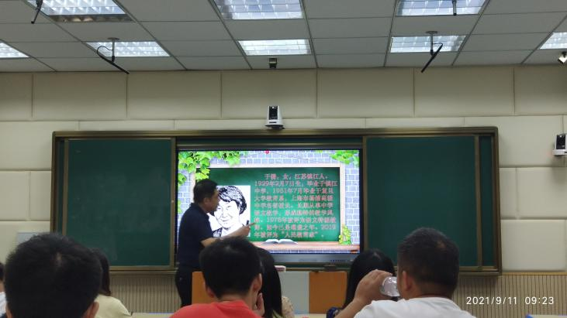

当今的课堂，不能再直接否定学生，而是同学生进行讨论、比较，得出结论。因为，或许在某一方面，我们的学生兴许比我们懂得多。肖老师引用了被誉为“人民教育家”于漪老师的故事，来劝诫我们的青年教师，不能用约定俗成的答案和统一的标准来衡量学生的答案。所以，他认为，成为合格教师的必要条件：（以语文老师为例）语文学科的人文性，指语文教学中的文化特质——文化和文化精神，它与语文学科的思想性融为一体，构成一种精神力量，渗透在语文教学的方方面面。
所以，语文学习不仅是外的“形式学习”，更重要的还有其内在“心灵成长”。接着，肖老师对如何上好一节课，以语文学科为例，进行了讲解。一种完整的教育教学活动至少要回答以下四个核心问题：“为什么教”（教学目的）—“教什么”（教学内容）—“怎么做”（教学实施）—“教到什么程度”（教学目标）。他说，时间关系，很多没有展开，今天的讲解只能算是入门级。在这一个版块，肖老师其实已经抛出了很多很独特、很深得见解，在我看来，这个“门槛”很高。肖老师谈了他对语文教学的感悟：注重人文熏陶。与教师人文素养同通，拓展学生人文素养的宽度教教教教师。我们的人文素养对学生有着重要的影响。素质教育说到底是以素质培养素质。以灵魂塑造灵魂的一个过程。这种影响力不应该只是建立在教师权利权威的基础上，而应该依靠自身文化素养、厚积、道德情操的高尚、审美技艺的显扬、施教技艺的高超来赢得学生的认同和模仿。这种潜在的影响超出了语文课堂本身。所以语文教师本身就是一种重要的课程资源。
我认为这段话实在是太精彩了，此处应该有掌声，但是老师们听得太入迷了，已经忘记了鼓掌，而是用心地感悟着肖老师的感悟。

C篇章（结论篇） 教师生涯是双重奏 一重过好自己的人生，第二重是引领学生过好学生的人生。作为老师，你不要忘记，你要成为什么样的人，什么样的老师。若干年后，你是否还能和你的学生对话？所以，老师在成就学生的同时，也要成就自己。在这里我就想到，老师们每天忙碌于教学和批改作业。是不是也应该挤一点点时间为自己做一点事情呢？比如，写篇文章、编点资料。多做事，多做有利于自己成长的事，多做有利于自己专业发展的事，这样，才不会成为“蜡烛”。
肖延风老师不仅是一名资深的教育工作者，也当之无愧是一名演说家。他精彩独到的解读，让我深深地敬佩。我们大二中真是藏龙卧虎之地啊！

10:30 蔡悉虹老师介绍方成老师
方成老师在1999年，就已经作为“十堰名师”，对来自五县一市的校领导、班主任做班主任经验介绍了。他当了31年的班主任了，从未间断过。有很长一段时间，他不仅是班主任，还是年级主任，并且带领着老师们创造了二中中考录取率历史上的辉煌。但是你每次看到他的时候，他总是面带微笑，自信满满的样子。方老师是怎么做到的，怎么做到工作繁重，却取得优异成绩的呢？有什么高效的出奇制胜的法宝呢？

方成老师主讲的题目是《陪伴就是最好的班级管理 ——我眼里的班主任工作》
首先，方老师介绍了一个班主任，刚刚接手一个新班级要做得事情。
- 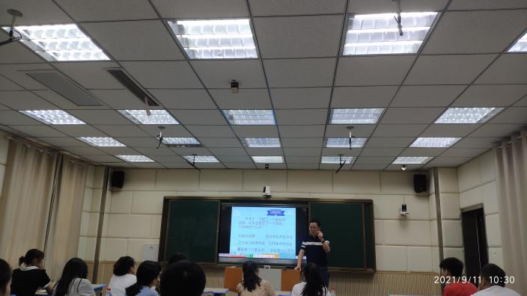组建班级群
- 组建并召开班干会
- 卫生值日报表
- 召开任课老师会
- 筹备第一次家长会
- 学生单独谈话

然后，方成老师在班级管理方面的第一个观点是：教育是一种宽容，是严慈相济的爱。
他用形象的比喻来告诉新老师们，班主任是外交部长、公安部长、教育部长、财政部长、 居委会大妈、班爹、班妈......有人说：教育就是培养终身运动者、责任担当者、问题解决者和优雅生活者。所以，班主任就是时刻陪伴在学生身边的家长。
他的观点非常接地气，他说，如果是自己的孩子，不管他是不是聪明，是不是好看，你都没有选择。你只能全心全意地去爱他，培养他、教育他。那么学校交给你了一个班，不管这个班的孩子是爱因斯坦，还是阿甘型的，不管是长得漂亮的，长得很丑，还是吹着鼻涕泡的，既然给你，我们就没有选择，我们能做的就是爱，因为我是“爸爸”。成绩好坏，长相美丑，都要爱。要关心。所以，这也同样说明，做一名好老师，首先要有仁爱之心。
第二个观点是，班主任就是时刻陪伴在学生身边的“良师”。要引领思想，形成班级正风向，这需要智慧。要做一名智慧的班主任。
如何做呢？方老师以新接手的班级来说，从孩子的点点滴滴，想出对策。比如作业策略：分阶段，一点点地提出要求。早读策略：把年级表扬孩子的群通告，大张旗鼓地用智慧黑板给学生看，还一句一句读给学生，告诉他们，我们可以。这些小措施，逐渐会收到效果。这就叫分阶段，逐步订小目标，然后大目标，然后长期目标。
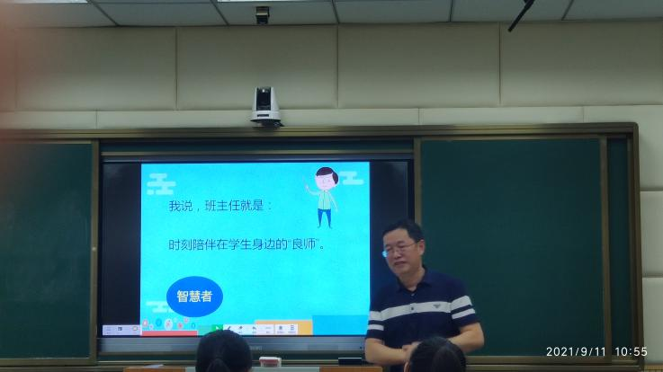

作一名智慧的班主任，还需要“活动育人”。通过一些小活动，从而“盘活”一个班。
方成老师详细介绍了2005年，所接手的，班级里有较多体育特长生的“问题”班级，不仅是通过“金绳奖”，还通过全二中第一个“党员示范班”这种方式，彻底让这个班的孩子动起来，最终中考成绩在同类班级中名列第一的好成绩。方成老还介绍了比如专人管纪律，强调，一人三年干好一件事，哪有学生做不好的道理。还有像给学生分橘子，分桃子。分西瓜，“小恩小惠”都体现了老师的爱。找卧底，了解学生青春期心理萌动的学生状态等等，老师们听了觉得这些方法真的好实用！但他强调，你要“活动育人”，就要知道自己班级的优势，学生不是越挫越勇，而是打了“胜仗”，才会越打越有劲，一个班级的凝聚力、一个班级的战斗力、才能被塑造，被激发出来。
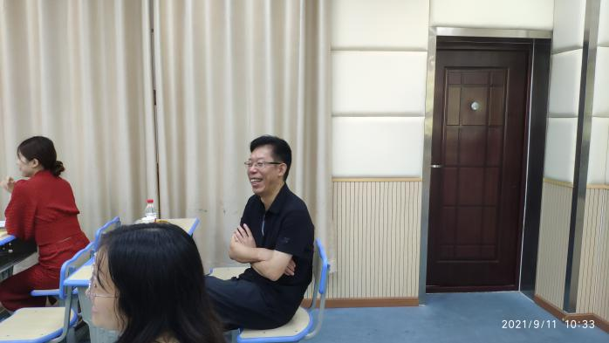

在班级文化建设方面，作为班主任，要学会收集整理自己的文件夹。比如，学生成长的照片；比如运动会照片；合唱、演讲照片；学生获奖照片。可以自己给学生做简单的MV,也可以让学生自己录制剪辑。这些都是孩子们的财富。这也是为什么一开始给用这届大一孩子当年初一的入学视频做导入的原因了。六年后，他们已经长大，而你给他们的不仅是“无形资产”，还有宝贵的“影像资料”，这些对于一个孩子的成长，一个家庭的回忆，都是十分珍贵的。
方老师总结，教育是一种默契，是一种共同的进步。是良师，是益友。万事开头难，挥洒你的智慧，让班级团结起来，有战斗力，要做幸福的班主任，只有懂得给别人幸福的人，自己才能拥有幸福。
谁说班主任不累呢，但是当你若干年后，翻开你自己收藏的视频、照片，你就能体会，什么叫累并快乐着。但是，学生虐我千百遍，我待他如初恋。
方老师是多面手，方老师是有爱的陪伴着，智慧的管理者。他希望在座的青年教师，要敢于尝试班主任工作，不仅有爱、有智慧，不断尝试，不断改进，你就可以成为一名优秀的班主任。
11:40 鲍校长对青年教师提出了希望。他说，青年人，只要爱学、肯学，善于积累，不断地积累，尝试，你成长的速度会很快，你的路会越走越平坦。老师们，加油，我们终将会把二中交给你们，你们将手握接力棒，为了二中美好的明天而继续奋斗。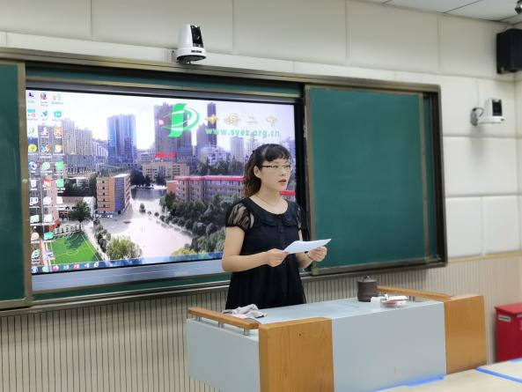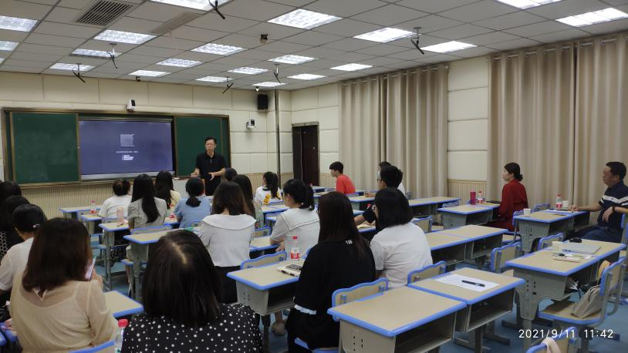
最后，在掌声中，蔡悉虹老师宣布青年教师培训第一期圆满结束。

通讯员：蔡悉虹
2021.9.11

